Первый российско-греческий
симпосий
современного искусства

Санкт-Петербург – Афины

октябрь-ноябрь
2006

The First Russian-Greek
Modern Art Symposium

Saint-Petersburg – Athens

October-November
2006

Концепция проекта

Все мы ищем себя. Всегда – всю жизнь. Этот поиск требует особых усилий. Но результат дается далеко не всем.

Иногда в ходе этих поисков мы обнаруживаем себя в удивительных местах. Для участников этого проекта таким местом стала Древняя Греция. Неожиданно оказалось, что десятки людей, далеких от проблем истории, видят в Античности скрытый смысл своего бытия.

Каждый своим путем, мы, представители разных поколений, профессий, национальностей, прежде не подозревавшие о существовании друг друга, пришли в Древнюю Элладу. Встретившись там, мы поначалу удивились, но вскоре поняли: эта земля – начало Европы, а то время – начало нас. А где же искать себя, как не в начале начал?

Вопреки всем различиям, мы во многом едины. Сама по себе эта мысль далеко не оригинальна. Проблема в другом: рациональное знание не есть внутренний опыт, формирующий нас. Требуется обрести чувство, которое должно стать неотъемлемой частью тебя самого. Более того, только поняв других, можно понять себя. Потому что эти «другие» – мы сами. И такими «другими» для нас стали древние греки.

Mission Statement

We all are looking for ourselves. We are always busy with this search – it is the major occupation through all our lives. This looking-for takes large efforts. And not everybody reaches the result.

Sometimes this search takes us to unexpected places. Ancient Greece became such a place for the participants of this project. It means that many people that are far from problems of history see in this historic period the hidden sense of their being.

We represent different generations, professional specializations and nationalities. Many of us didn’t have any idea of the existence of the others. However we all came to the Ancient Hellas. On meeting there we got surprised first, but soon we understood: this land is the beginning of Europe, that time – the beginning of ourselves. And where one should look for himself if not in the beginning?

Despite all our differences we are much the same. This idea is not new. But rational knowledge doesn’t really form oneself. It is necessary to develop the inner experience, the sense that would become an essential part of oneself. Even more: we can understand ourselves only through others. This time we found these “others” in Ancients Greeks.

В силу исторических обстоятельств, местом рождения этого проекта равной степени можно считать как Санкт-Петербург, так и Афины. Эта двоичность весьма символична и, в то же время, относительна. Санкт-Петербург, который греки предпочитают называть Петрополис, - Северные Афины. Вернее, Северная Афина, поскольку город – это сама богиня, воплощенная в его жителях.

Не подозревая того, мы, живущие на берегах Невы, благодаря нашим мудрым предкам, наполнены культурой Эллады. И может быть нам, сегодня, издалека, проще понять ее историю и рассказать об этой чудесной стране людям, живущим сегодня на берегах Илисса…

Так давайте же отправимся в волшебную страну, где живут герои и боги, с которыми мы так хорошо знакомы с детства. Вот только раньше мы не задумывались о том, что там жили люди, обычные люди, так похожие на нас и которые способны рассказать так много о нас…

This project was born both in Russia and in Greece – in Saint-Petersburg and Athens. This duality is very symbolic. Saint-Petersburg, which Greeks prefer to name Petropolis, - is “the Northern Athens,” or would it better to say - “the Northern Athena.” In this way the city is the goddess herself embodied in the citizens.

We, who live on the banks of the Neva-river, are filled with culture of Ancient Hellas, thanks to our wise predecessors. And maybe geographical distance will help us to a get better understanding of this history, feel it as our own and then tell it to the people who live on the banks of Ilissos at present.

So let’s start to the miracle land where gods and heroes live, whom we know from early childhood. But now we are more interested in people – simple people so much like us, and who can tell us so much about ourselves…

Цель проекта

Целью настоящего проекта является создание активной культурной среды, как единого творческого бытия, в котором становилось бы возможным переосмысление стереотипов, сформированных действующей парадигмой.

Чтобы преодолеть существующую инерцию, которая довлеет как над физическим, так и ментальным бытием каждого из нас, мы решили собрать вместе результаты своих трудов в различных областях, объединив их без каких-либо претензий профессиональной иерархии, т. е. поступить так, как это происходило в Древней Элладе. Тогда художник оставался ремесленником, занимавшимся «технэ», а «искусство» составляло практическое знание магических секретов мастерства. Продуктом этого творческого процесса являлся сам человек, достигавший некоего качественно нового уровня своего развития, обретавший новую целостность.

Одновременное проведение жанрово различных акций, позволит создать и ощутить атмосферу, увидеть в представленном материале единое связующее звено, каковым является древнегреческая культура. Привычное осовременивание всего, что связано с Древней Элладой, уступит место осознанной и творческой рефлексии. В результате подобного отстранения, станет возможным постижение человека иной эпохи, продуктов его творческой деятельности, а через это, и самих себя.

The goal of the project

The goal of this project is creation of artistic environment, as a single whole creative existence in which a reconsideration of stereotypes, formed by the current paradigm, becomes possible.

We decided to put together results of our creative efforts in different fields, connecting them without any clams of professional hierarchy. As is took place in Ancient Greece, where artist was a craftsman, busy with “techne,” while “art” was a practical knowledge of magical secrets of mastery. At that times the product of creative process was man himself, when reaching a higher level of development and better personal integrity.

Counteraction of different fields of creative activity will provide an opportunity to see in the presented material the cross connections and create the emotional atmosphere. Modernization will be substituted by deliberate and creative introspection. This will make possible comprehension of man of a different epoch, as well as products of his creative activity and through this – comprehension of ourselves…

Концепт-программа
На Первый Российско-Греческий Симпосий Современного Искусства представлены произведения российских и греческих мастеров.
Драматическую часть составляют два произведения: пьеса современного греческого драматурга Йоргоса Ботонакиса «Орест» и работа трех философов из Самары Елены Иваненко, Марины Корецкой и Елены Савенковой «Поиск антропоса на сцене».
В пьесе «Орест» по-новому пересказывается сюжет древнего мифа, действие которого перенесено в наши дни. Помимо художественных достоинств этого произведения, еще не знакомого российской публике, нас привлекло то, что его автор – практикующий психоаналитик и кому как не ему знать то, как древние мифы его родины продолжают жить в виде архетипов в глубинах нашего подсознания.
Второе произведение первоначально не предназначалось для сцены. Это философский труд, волей авторов заключенный в театрализовано-игровую оболочку. Нам показалось, что это противоречие тем более сближает его с целью нашего Симпосия.
Постановки будут осуществлены в контексте выставок живописи и скульптуры, авторами которой являются ведущие мастера Санкт-Петербурга. Большинство этих произведений не знакомы зрителям, поскольку либо не выставлялись, либо специально созданы для Симпосия.
Фотовыставка «Греческий Петербург» раскроет зрителям органичное единство нашего города с его греческими корнями.

The concept-program
For the First Russian-Greek Modern Art Symposium we are going to present works of Russian and Greek modern artists.

The drama part includes several plays by Paris Tacopolous, Giorgos Boutonakis from Athens and Elena Ivanenko, Marina Koretskaya and Elena Savenkova from Samara.

In his play “Orestes” Giorgos Boutonakis presents a new version of the Ancient myth, placing it in modern time. This play is not known to the Russian public. It also seemed to be interesting that the author is a practical psychoanalyst and he is the one to know best about how Ancient myths keep living in the depth of our unconscious.

The authors from Samara didn’t intend their work for staging. Entitled “The search for Anthropos on Stage,” it is a deep study in philosophy that was written in a form of a play. We decided that this opposition of form and content well correlates with the idea of the Symposium.

The productions will be presented in the environment of paintings and sculpture created by the leading Saint-Petersburg artists. Most of these works will be also new to the visitors as they were never presented before or are specially created for the Symposium.

Exhibition of photography and graphics “the Greek Petersburg” will show the organic unity of our city with Greek routs.
Музыку к проекту пишут греческий композитор Андреас Камерис и молодой питерский музыкант Николай Аничков. Консультантом музыкальной части выступил ведущий исследователь древнегреческой музыки профессор Евгений Герцман. Среди исполнителей выступит греческий ансамбль древнегреческой музыки.
В Симпозии примут участие детские творческие коллективы Санкт-Петербурга. Они представят свои рисунки и работы с керамикой, костюмы и танцы. Творческий союз поколений воплотится в мастер классах.
Эта программа Симпозия будет представлена на нескольких площадках города.
В учебном театре Санкт-Петербургской Государственной Академии Театрального Искусства будет проведена презентация греческого драматурга Париса Такопулоса. Российские студенты представят сценические читки нескольких коротких пьес Такопулова, греческая сторона представит российским зрителям пьесу «Исповедь Моникинса», написанную для театрального эдинбургского фестиваля 2005 года. Кроме того, сам автор почитает свои стихи.
В рамках Симпосия запланировано теоретическое обсуждение проблем исследования древнегреческой культуры.
В рамках Симпосия будут проведены презентации издательства «Алетейя» и журнала «Сцена». Информационным спонсором Симпосия выступает «Петербургский дневник» - официальное издание Правительства Санкт-Петербурга.

Music for the Symposium is composed by Greek and Russian young musicians - Andreas Kameris and Nikolay Anichkov. They are consulted by the world leading specialist in Ancient Greek music professor Eugeniy Hertzman.

Several groups of young children will participate in the Symposium. They will present their ceramics and drawings, costumes and dances. The contact between generations will be embodied in Master classes.

This Symposium program will be demonstrated in several halls and art galleries, in the Foundation of Painter Mikhail Shemjakin.

Presentation of Greek playwright Paris Tacopolous will be held in the State Theatre Academy. These plays will be performed by students of the Academy. A Greek actor will first time present in Russia “The Pre-Last of the Monokins,” a “monologue without a beginning and without an end,” written by Tacopoulos for the 2005 Edinburgh Festival.

We are planning to organize a theoretical discussion of the problems touched within the framework of the Symposium.

There will be held presentations of publishing house “Aletheja” publishing house and “Scene” magazine. The information sponsor for the Symposium is the “Petersburg Diary” – the official newspaper of the City Government.
Автор и руководитель проекта:

Дмитрий Михалевский

РФ 194021 Санкт-Петербург
Институтский просп. 29, кв. 15

Тел/факс: 812/552-2513
Моб: 8-911-193-4936
e-mail: dmitri@mikhalevski.com

The Author and the Director of the Project:

Dmitri Mikhalevski

Russia 194021 Saint-Petersburg
Institutskiy prosp. 29, kv. 15

Tel/fax: 812/552-2513
Mob: 8-911-193-4936
e-mail: dmitri@mikhalevski.com

Участники проекта:
Надежда Аничкова – писатель, художник…(г. Санкт-Петербург)
Николай Аничков – композитор…(г. Санкт-Петербург)
Вячеслав Бегиджанов – художник… (г. Санкт-Петербург)
Лина Беликова – художник… (г. Санкт-Петербург)
Глеб Богомолов – художник… (г. Санкт-Петербург)
Йоргос Ботонакис – драматург… (г. Афины)
Анатолий Васильев – художник (г. Санкт-Петербург)
Евгений Герцман - (г. Санкт-Петербург)
Людмила Гнилицкая - художник… (г. Санкт-Петербург)
Сергей Гриницын – художник… (г. Санкт-Петербург)
Игорь Ефремов – художник… (г. Санкт-Петербург)
Елена Иваненко – писатель, философ… (г. Самара)
Андреас Камерис – композитор… (г. Афины)
Людмила Ковалева-Кондурова – художник… (г. Санкт-Петербург)
Александр Кондуров – художник…(г. Санкт-Петербург)
Марина Корецкая – писатель, философ… (г. Самара)
Александр Медведев – художник, писатель… (г. Санкт-Петербург)
Ольга Михайлова – художник-керамист (г. Санкт-Петербург)
Павел Обух - художник…(г. Санкт-Петербург)
Ирина Петрова - искусствовед (г. Санкт-Петербург)
Микаелла Райнрис – фотохудожник (Санкт-Петербург)
Елена Савенкова – писатель, философ… (г. Самара)
Сергей Семкин – фотохудожник (Санкт-Петербург)
Сергей Стародубцев – художник… (Санкт-Петербург)
Парис Такопулос – драматург… (г. Афины)
Александр Филиппов – фотохудожник (Санкт-Петербург)
Джеймс Франклин – художник по свету, профессор… (г. Сторрс)
Владимир Цивин – скульптор (г. Санкт-Петербург)
Михаил Шемякин – художник… (г. Санкт-Петербург)

Participants of the project
Nadejda Anichkova – writer, painter (Saint-Petersburg)
Nikolaj Anichkov – musician, composer (Saint-Petersburg)
Viatcheslav Begidjanov – painter (Saint-Petersburg)
Lina Belikova – painter (Saint-Petersburg)
Gleb Bogomolov – painter (Saint-Petersburg)
Giorgos Boutonakis – playwright (Athens)
Anatoliy Vasiljev – painter (Saint-Petersburg)
Eugeniy Hertzman – professor (Saint-Petersburg)
Sergey Grinitsin – painter (Saint-Petersburg)
Igor Efremov– painter (Saint-Petersburg)
Elena Ivanenko – writer, philosopher (Samara)
Andreas Kamelis - musician, composer (Athens)
Ludmila Kovaljova-Kondurova – painter (Saint-Petersburg)
Alexander Kondurov – painter (Saint-Petersburg)
Marina Koretskaya – writer, philosopher (Samara)
Alexander Medvedev – writer, painter (Saint-Petersburg)
Olga Mikhailova – ceramic sculptor (Saint-Petersburg)
Irina Petrova – arts critic (Saint-Petersburg)
Elena Savenkova – writer, philosopher (Samara)
Paris Tacopolous – playwright, poet, writer (Athens)
James Franklin – lighting designer, professor (Storrs)
Vladimir Tsivin – sculptor (Saint-Petersburg)
Mikhail Shemjakin – painter, sculptor, scenographer (Saint-Petersburg)

Партнеры проекта:

Посольство Греции в РФ (Москва)
Генеральное консульство Греции в Санкт-Петербурге
Санкт-Петербургская государственная академия театрального искусства
Санкт-Петербургский государственный академический институт живописи, скульптуры и архитектуры им. И. Е. Репина
Санкт-Петербургская Новая академия изящных искусств
Фонд художника Михаила Шемякина
Газета «Петербургский дневник»
Издательство «Алетейя»
Редакция журнала «Сцена»

Partners of the project

The Greek Embassy in Moscow
The Consulate General of Greek Republic in Saint Petersburg
Saint-Petersburg State Academy of Theatre Arts
Saint-Petersburg State Academic Institute of Painting, Sculpture and Architecture after I.E.Repin
Saint-Petersburg New Academy of Fine Arts
The Foundation of Painter Michail Shemjakin
Newspaper “Athens-Info” (Saint-Petersburg)
“Aletheja” publishing house (Saint-Petersburg)
“Scene” magazine (Moscow)

Партнеры проекта

Генеральное Консульство Греции в Санкт-Петербурге


Постоянное Представительство Москвы в Санкт-Петербурге
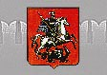

МО «Адмиралтейский округ»
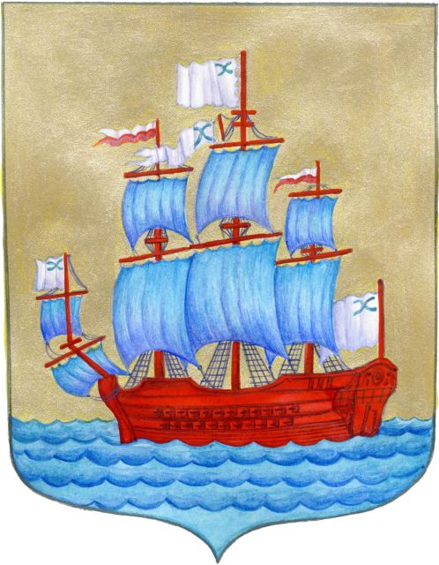

Санкт-Петербургская государственная академия театрального искусства


Фонд художника Михаила Шемякина
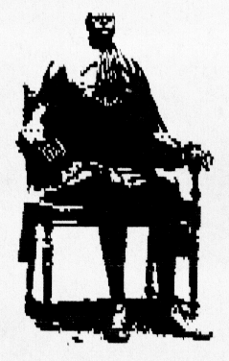

Санкт-Петербургское отделение Российского института культурологи


Кафедра ЮНЕСКО по компаративным исследованиям духовных традиций, специфики их культур и межрелигиозного диалога
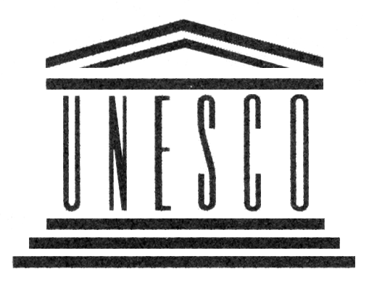

Санкт-Петербургская Новая академия изящных искусств


Государственный музей истории Санкт-Петербурга
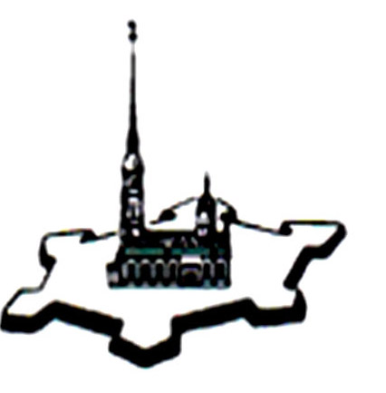

Издательство (Санкт-Петербург)


Интернет-журнал
совместный проект издательского дома «Коло» (Санкт-Петербург) и
журнала «Art Watch» (Лондон).
THE CLASSICAL CITY КЛАССИЧЕСКИЙ ГОРОД

http:// www.metropolian.org/

спонсоры проекта

Объединение предприятий промышленно-строительного комплекса Северо-Запада


Компьютеры и оргтехника


Генеральный информационный спонсор

Официальное издание правительства Санкт-Петербурга



ИНФОРМАЦИОННЫЕ СПОНСОРЫ



Журнал «Сцена» (Москва)


